DAKAR AUTOTRACK
Le passeport numérique
des véhicules au terminal
Retrouver chaque véhicule, connaître son état et vérifier s'il peut sortir, depuis une seule interface.

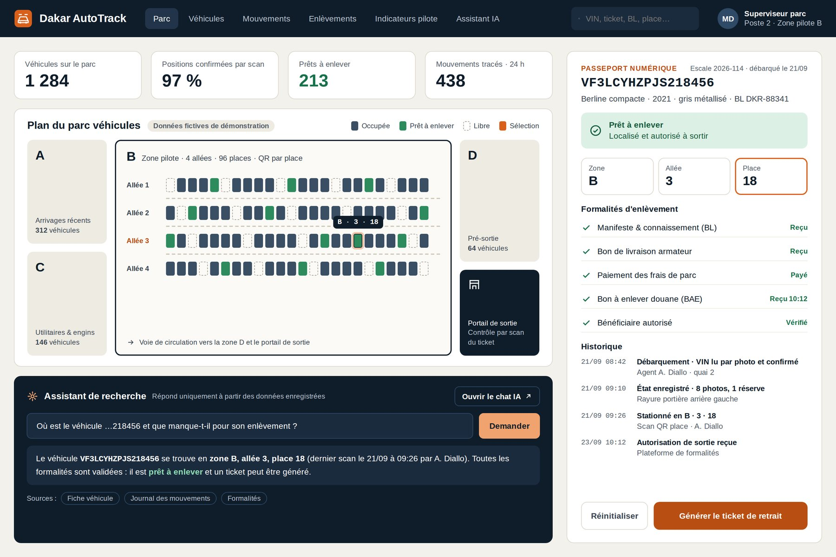
Poste de supervision : plan du parc, passeport numérique du véhicule et assistant de recherche (données fictives de démonstration).
Où est-il ?  Place confirmée par scan (QR / RFID), avec l'heure et l'agent. | Dans quel état ?  Photos et réserves à la réception, rattachées au VIN. | Peut-il sortir ?  Formalités, ticket signé et contrôle au portail, sans papier.

VOS ENJEUX

Un parc roulier qui grandit, des informations dispersées
Sur un terminal roulier, chaque véhicule passe par de nombreuses mains : déchargement, stationnement, déplacements, formalités douanières, remise au client. Quand l'information vit sur des feuilles, des tableurs et des appels radio, les mêmes difficultés reviennent :
- Recherche des véhicules : des agents mobilisés pour retrouver un VIN sur des milliers de places.  - Écarts d'inventaire : un véhicule déplacé sans trace devient introuvable.  - Litiges sur l'état : sans photo datée à la réception, difficile de trancher. |  | - Sorties à sécuriser : vérifier le bon véhicule, le BAE, le paiement et le bénéficiaire.  - Clients et transitaires qui appellent pour savoir si leur véhicule est prêt.  - Pilotage à l'aveugle : peu d'indicateurs fiables sur les délais et la qualité.

LA SOLUTION

Un passeport numérique, du navire au portail
Dakar AutoTrack crée pour chaque véhicule un passeport numérique unique, alimenté à chaque étape par un simple scan. La direction, les agents de parc, le portail et les clients consultent la même information, à jour.
1 | 2 | 3 | 4 | 5
Réception  Lecture du VIN assistée par photo, confirmée par l'agent. | État  8 photos, réserves, carburant, clés : l'état est daté. | Stationnement  Scan du QR de la place : position confirmée. | Ticket client  Formalités reçues → ticket QR signé, usage unique. | Sortie  Contrôles automatiques + vérifications de l'agent.
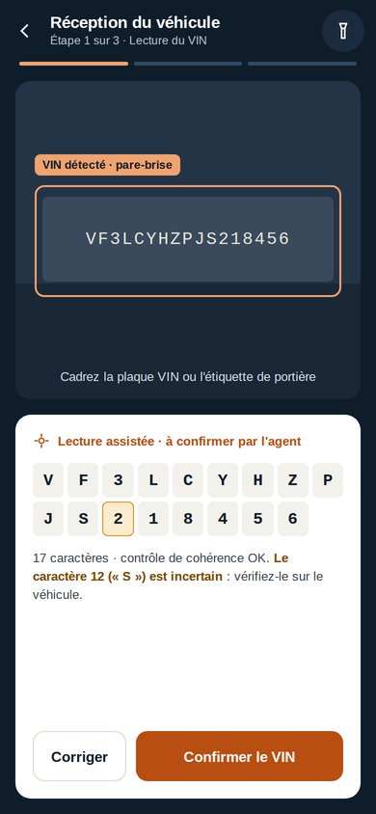 | 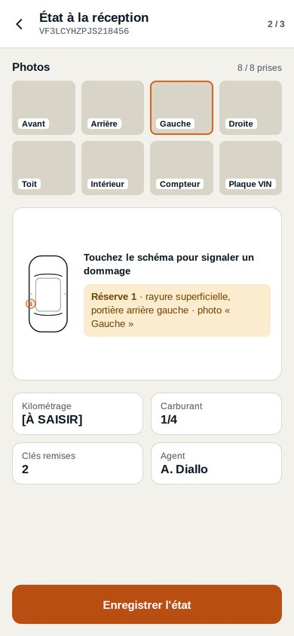 | 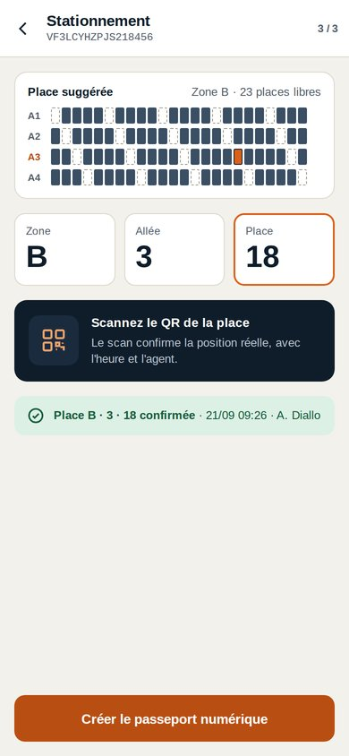 | 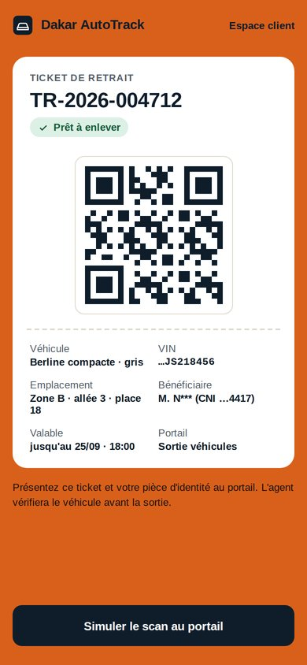 | 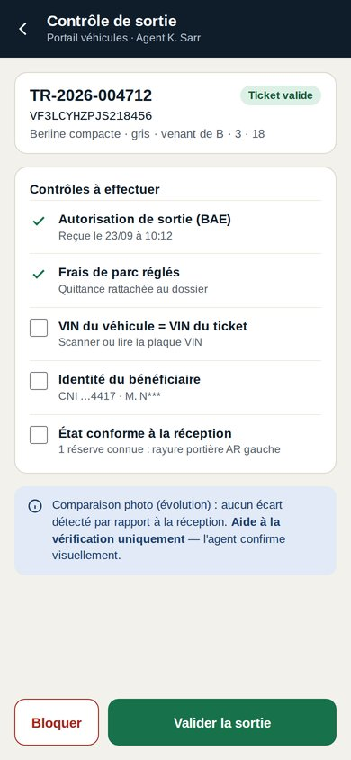

UNE PLATEFORME, QUATRE PROFILS

Chacun voit ce dont il a besoin
Direction & superviseurs | Poste web : plan du parc en temps réel, passeport de chaque véhicule, tableau des enlèvements, mouvements, indicateurs du pilote, gestion des zones et des accès.
Agents de parc | Application mobile : réception, photos, stationnement et déplacements par scan, inventaire d'une allée en quelques minutes, assistant vocal.
Agents de portail | Contrôle de sortie : scan du ticket, vérifications automatiques (BAE, paiement, ticket non utilisé) et manuelles (identité, état, clés).
Clients & transitaires | Espace mobile avec le n° de BL et un code SMS : statut du véhicule, alerte quand il est prêt, ticket de retrait, file d'attente au portail.

INNOVATIONS QR & RFID

La traçabilité sans effort de saisie
Étiquette hybride QR + RFID  Un QR lisible par tout smartphone et une puce RFID lue au passage des portiques. Variante réutilisable, récupérée au portail de sortie. |  | Portiques de zone  Lecture automatique à l'entrée des zones : on sait dans quelle zone se trouve un véhicule, même sans scan de l'agent.
Inventaire en rafale  L'agent filme une allée : plusieurs QR lus d'un coup, écarts signalés immédiatement (place vide, véhicule inattendu). |  | Carte « fraîcheur »  Chaque place indique depuis quand elle a été lue : les zones à recontrôler apparaissent en un coup d'œil.
Armoire à clés  QR « KEY » sur chaque porte-clé : qui détient quelle clé, et contrôle de la clé au portail. |  | Chaîne de garde  Chaque lecture (QR, portique, rafale) est horodatée et rattachée à l'agent : un historique opposable en cas de litige.

INTELLIGENCE ARTIFICIELLE  Une IA utile, toujours sous contrôle humain  - Lecture assistée du VIN par photo, sur le téléphone, hors ligne ; caractères douteux signalés.  - Assistant conversationnel (voix, photo, texte) pour les agents, les superviseurs et les clients.  - Réponses uniquement à partir des données du terminal, avec leurs sources.  - L'assistant propose, l'humain valide : chaque action est journalisée. |  | 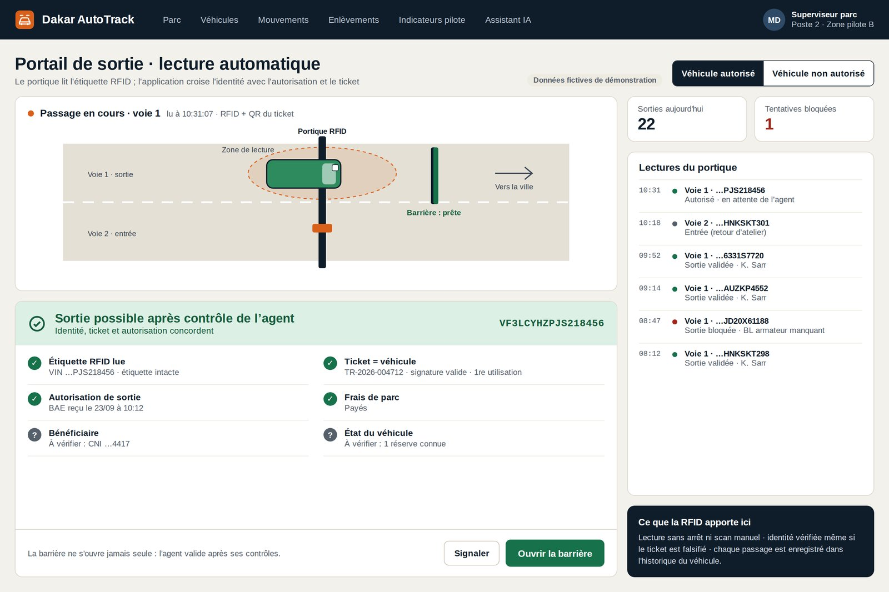  Contrôle de sortie au portail : ticket valide, contrôles automatiques et manuels.

BÉNÉFICES ATTENDUS

Ce que le pilote permet de mesurer
Temps de recherche  d'un véhicule | Fiabilité  de l'inventaire | Délai de préparation  d'un enlèvement | Traçabilité  des mouvements
Les quatre indicateurs sont suivis chaque semaine dans le tableau de bord du pilote. Les objectifs chiffrés sont fixés avec vous au lancement, à partir d'une mesure de référence sur votre parc.
TECHNOLOGIE & SÉCURITÉ  - Web Angular, mobile Flutter (Android / iOS), serveur Spring Boot, base PostgreSQL.  - Accès par profil, jetons JWT, mots de passe chiffrés, blocage après 5 échecs.  - Tickets de retrait signés (HMAC), valables 48 h, usage unique.  - Hébergement sur site ou dans le cloud ; API ouverte (documentation Swagger). |  | INTÉGRATIONS PRÉVUES  - Systèmes d'exploitation du terminal (escales, manifestes).  - Plateforme de formalités (BAE, paiements).  - Passerelle SMS pour les clients et transitaires.  - Lecteurs et portiques RFID du marché.

DÉMARRER

Un pilote sur une zone, puis l'extension au parc
1 · Cadrage  Choix de la zone pilote, mesure de référence, pose des QR et paramétrage des accès. | 2 · Pilote  Agents équipés, portail en contrôle numérique, suivi hebdomadaire des indicateurs. | 3 · Extension  Bilan chiffré, intégrations, déploiement progressif aux autres zones.

Parlons de votre terminal
Démonstration du prototype sur demande : poste de supervision, application agent, portail et espace client.
[Nom du commercial] · [Téléphone] · [E-mail]

